**GUIA DE APRENDIZAJE UNIDAD 2 N° DE GUÍA: 16**

**RECURSO: TEXTO DE ESTUDIO** PAGINAS: ______________________

ASIGNATURA: INGLÉS

NOMBRE ESTUDIANTE: ______________________________________________________

CURSO: Cuartos LETRA: A - B – C FECHA: __________________

OA6: Leer y demostrar comprensión de textos como cuentos, identificando:

Ideas generales del texto e información explícita asociada a personajes y sus acciones. Lugares y fechas.

**READ THE STORY WITH ATTENTION AND DO THE ACTIVITIES.**

**Lee la historia con atención y desarrolla las actividades.**

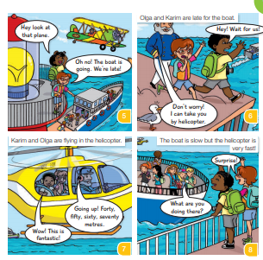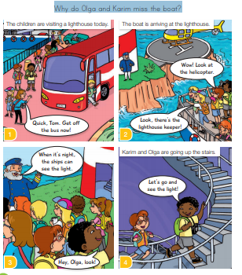

**CHOOSE THE CORRECT ALTERNATIVE. (Elige la alternative correcta.)**

-THE CHILDREN ARE VISITING: OLGA AND KARIM:

a) The museum a) Take the boat

b) The lighthouse. b) Miss the boat.

THEY TAKE A: THE BOAT IS: THE HELICOPTER IS:

1. Plane a) Fast a) Fast
2. Helicopter. b) Slow. b) Slow.

**ANSWER THESE QUESTIONS. (RESPONDE LA SIGUIENTES PREGUNTAS)**

1. What are they visiting the children? ____________________________________
2. What can see the ships in the night? ____________________________________
3. What happened to Olga and Karin? _____________________________________
4. What did they take care to go to his friends? ______________________________

